[ЗАГЛАВИЕ НА СЪБИТИЕТО]
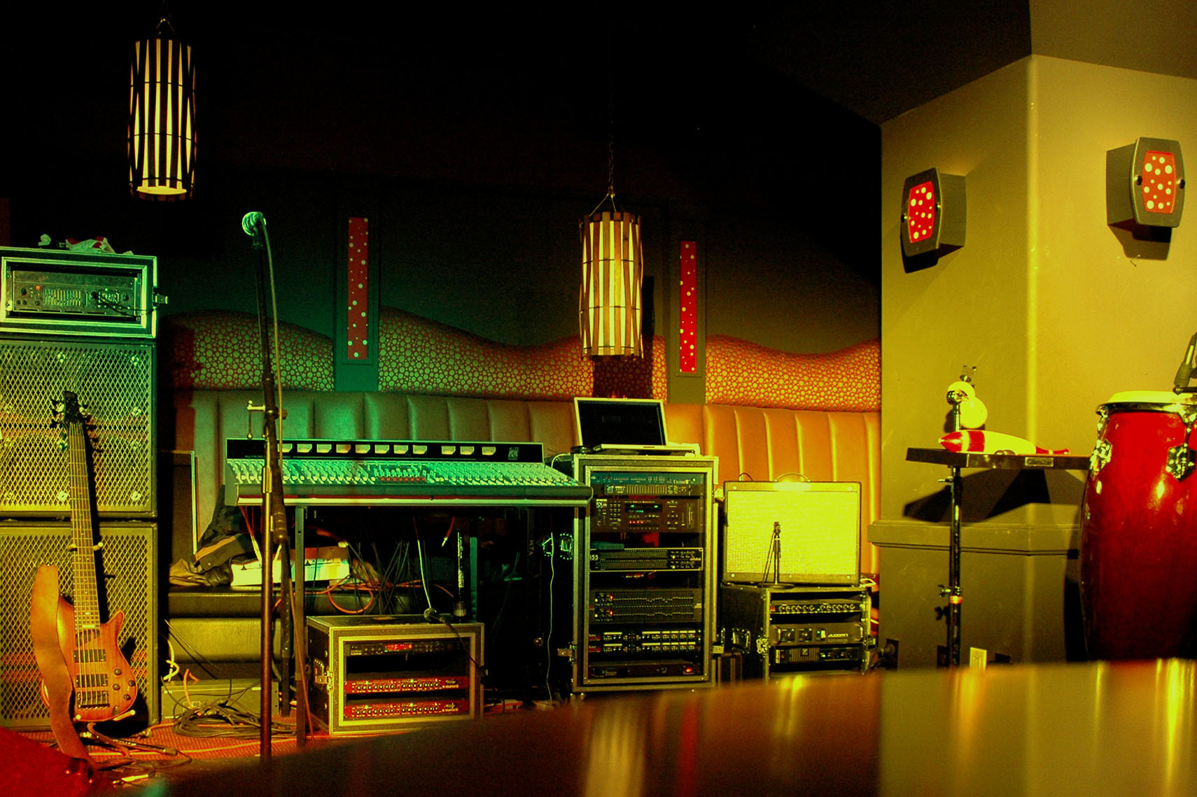
  - [Въведете подзаглавие/
описание на събитието]
[За да заместите всеки текст в контейнер (като този), просто го изберете и след това започнете да въвеждате. (Не включвайте интервали вдясно или вляво от знаците
в селекцията си.)
За да заместите снимката, просто я изтрийте и след това в раздела "Вмъкване" щракнете върху "Картина".
Трябва да добавите текст? Вземете само с едно щракване което и да е форматиране на текст от показаните в тази листовка от раздела "Начало", в групата "Стилове".]
[Дата на събитието] [Час на събитието]
[Име на място], [Улица], [Град, област, пощенски код]
[Уеб адрес], [Имейл]

